МІНІСТЕРСТВО ОСВІТИ І НАУКИ УКРАЇНИ

НАЦІОНАЛЬНИЙ АВІАЦІЙНИЙ УНІВЕРСИТЕТ

ФАКУЛЬТЕТ КІБЕРБЕЗПЕКИ, КОМП’ЮТЕРНОЇ ТА ПРОГРАМНОЇ ІНЖЕНЕРІЇ

КАФЕДРА КОМП’ЮТЕРИЗОВАНИХ СИСТЕМ УПРАВЛІННЯ

**КУРСОВИЙ ПРОЕКТ**

З дисципліни «Технології проектування комп’ютерних систем»

Варіант 2(1)

Виконавець: СП-425, Гурман Катерина Денисівна

Київ 2020

ЗМІСТ

1. Постановка задачі 3

2. Побудова математичної моделі 3

2.1 Структурна схема системи 3

2.2 Граф переходів станів системи 4

2.3 Математичні методи для побудови моделі 4

3. Аналітичне визначення показників системи 5

4. Комп’ютерне моделювання системи 5

4.1 Короткий опис пакету QTS plus EXEL 5

4.2 Визначення показників функціонування системи 6

4.3 Візуалізація отриманих результатів, побудова залежностей ймовірнісно-часових характеристик 7

ВИСНОВКИ 10

Список літератури 11

# Постановка задачі

Необхідно побудувати математичну модель системи масового обслуговування для комп’ютерної системи та визначити показники ефективності її функціонування.

До комп’ютерної системи надходить найпростіший потік завдань з параметром λ. Час обслуговування одного завдання процесором розподілений за експоненціальним законом з параметром µ. Комп’ютерна система може мати один або декілька процесорів (m), а також може мати накопичувач (буфер) для завдань (К).

Побудувати аналітичну модель та визначити показники ефективності функціонування: стаціонарні ймовірності перебування в системі k завдань, ймовірність того, що завдання потрапить в чергу і т.д.

Для аналізу системи використати QTS plus EXEL, отримати показники функціонування системи та порівняти їх з аналітичними. Проаналізувати отримані результати.

За варіантом завдань отримано наступні дані:

|  |  |  |  |  |
| --- | --- | --- | --- | --- |
| № варіанту | λ | µ | *m* | *K* |
| 1 | 0,1 | 0,2 | 2 | ∞ |

# Побудова математичної моделі

## 2.1 Структурна схема системи

Структурна схема двоканальної системи представлена на рис. 2.1.

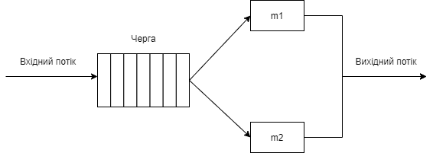

Рис. 2.1 – Структурна схема системи

## 2.2 Граф переходів станів системи

Граф переходів станів системи двоканальної СМО представлено на рис. 2.2. Потік заявок з інтенсивністю λ переводить систему із стану S0 у стан S1, а із стану S1 у стан S2. Перехід системи із стану S1 в стан S0 виконує потік обслуговування з інтенсивністю µ. Перехід системи із стану S2 у стан S1 виконує потік подій, який представляє собою суму двох потоків обслуговування обох зайнятих каналів, кожен з яких має інтенсивність µ. Сума цих двох простих потоків обслуговування представляє також простий потік інтенсивністю 2µ.

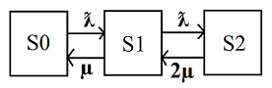

Рис. 2.2 – Граф переходів станів системи

СМО може знаходитися в одному із станів:

* S0 – канал вільний (простоює);
* S1 – в СМО зайнятий один канал, інший канал вільний (1 заявка);
* S2 – в СМО зайняті обидва канали (2 заявки).

## 2.3 Математичні методи для побудови моделі

СМО описується наступними параметрами:

* λ – інтенсивність вхідного потоку завдань, частота появи заявок, які поступають в СМО за одиницю часу;
* µ – інтенсивність потоку обслуговування, кількість задач, яка може бути оброблена за одиницю часу;
* *m* – кількість процесорів, які можуть обслуговувати завдання;
* *К* – накопичувач (буфер) завдань, кількість завдань, які можуть перебувати в черзі одночасно.

## 3. Аналітичне визначення показників системи

Інтенсивність навантаження СМО показує степінь узгодженості вхідного і вихідного потоків заявок каналу обслуговування і визначає стійкість системи масового обслуговування.

$$p= \frac{λ}{μ}=\frac{0.1}{0.2}=0.5$$

Час обслуговування визначається за формулою:

$t_{obs}=\frac{1}{μ}=\frac{1}{0.2}=5$

Ймовірність того, що канал вільний (доля часу простою каналів) визначається за формулою:

$p_{0}=\frac{1}{\sum{\frac{p^{k}}{k!}}}=\frac{1}{\frac{{0.5}^{0}}{0!}+\frac{{0.5}^{1}}{1!}+\frac{{0.5}^{2}}{2!}}=0.615$

Відповідно, 61,5% протягом часу канал буде не зайнятий, час простою дорівнює tпр=36.9.

Ймовірність того, що обслуговуванням зайнятий один канал:

*p1*=*p1*/1!*p0*-= 0.51/1!*0.615 = 0.308

Ймовірність того, що обслуговуванням зайнятий обидва канали:

*p2* = *ρ2*/2! *p0* = 0.52/2!*0.615 = 0.0769

# 4. Комп’ютерне моделювання системи

## 4.1 Короткий опис пакету QTS plus EXEL

Програмне забезпечення QTS plus EXEL організовано у вісім категорій на основі типу моделі, наприклад, одноканальні моделі або моделі з декількома каналами. При правильному завантаженні з'являється меню, яке дозволяє користувачеві вибрати конкретну модель у категорії.

Версія Excel надається як саморозпаковуємий стислий файл. Файли розподілу можна отримати на загальнодоступному веб-сайті пакету.

## 4.2 Визначення показників функціонування системи

Для визначення показників функціонування системи необхідно відкрити пакет та обрати необхідну модель СМО у меню (рис. 4.1).

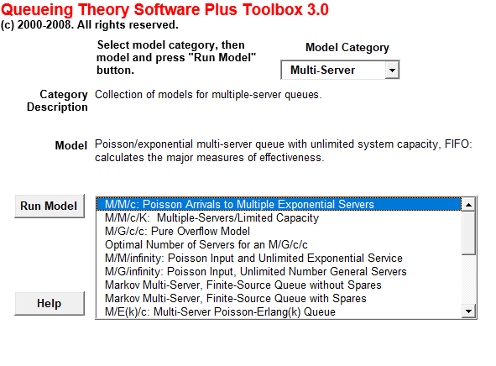

Рис. 4.1 – Вибір необхідної моделі у пакеті

Після вибору необхідної моделі та її категорії, натисканням кнопки «Run model» відкривається нове вікно програми Excel, в якому необхідно заповнити таблицю параметрів СМО. Заповнена таблиця представлена на рис. 4.2.

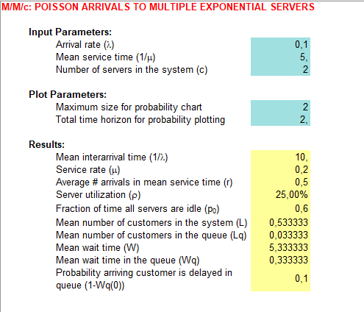

Рис. 4.2 – Заповнена таблиця параметрів

З отриманої таблиці були визначені такі показники СМО:

* середній час обробки завдання: 10;
* вартість обслуговування: 0,2;
* середня кількість нових завдань в середній час обробки: 0,5;
* використання системи: 25%;
* доля часу простою системи: 0,6;
* середня кількість завдань у системі: 0,53;
* середня кількість завдань у черзі: 0,03;
* середній час очікування: 5,3;
* середній час очікування у черзі: 0,3;
* ймовірність затримування завдання у черзі: 0,1.

## 4.3 Візуалізація отриманих результатів, побудова залежностей ймовірнісно-часових характеристик

На наступних листах Excel-книги відображаються візуальне представлення отриманих даних за допомогою діаграм.

Ймовірність зайнятості m процесорів зображена на рис. 4.3.

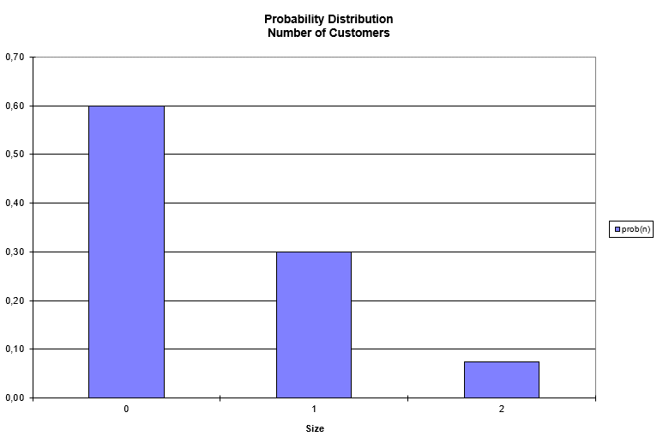

Рис. 4.3 – Ймовірність зайнятості m процесорів

Ймовірність того, що нова задача не затримається у черзі в залежності від часу зображена на графіку в рис. 4.4.

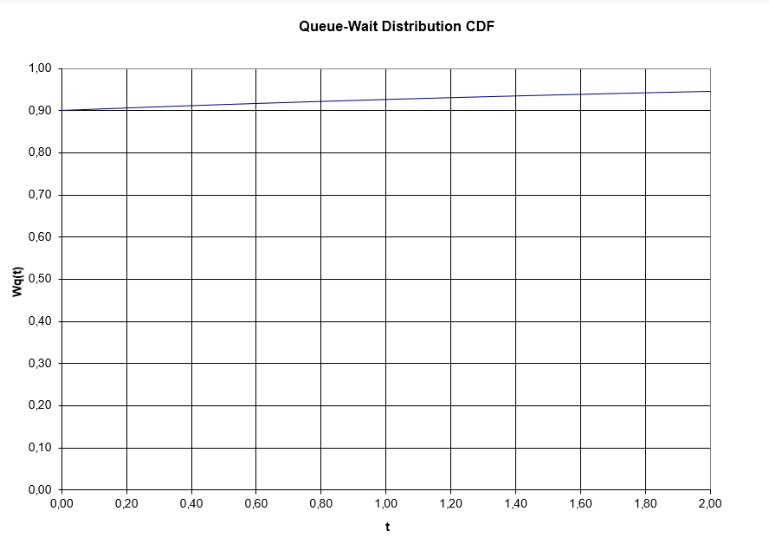

Рис. 4.4 – Графік ймовірності того, що задача не затримається в черзі

5. Аналіз та інтерпретація результатів

Оскільки система зайнята 25%, лише 0,5 процесорів у СМО зайняті обслуговуванням завдань. Це означає, що 1,5 процесорів знаходяться у простої і не використовуються.

Якщо система працювала б годину, 61.5% часу один процесор був би не зайнятий і час його простою складав би 36.9 хвилин. Це означає, що ймовірність відмови (ймовірність того, що обидва канали зайняті) низька і дорівнює 0,07. Лише 8% завдань будуть очікувати в буфері за годину роботи, а 92% завдань не будуть очікувати. Якщо врахувати, що прийнятний рівень обслуговування повинен бути вище 90%, то система справляється з навантаженням.

Не дивлячись на прийнятний рівень обслуговування, за годину часу система навантажена лише на 25%, це означає, що зайнятими є тільки 0,5 процесорів, а 1,5 з них знаходяться у простої і не використовують свої можливості. Середній час простою одного процесору дорівнює 2,4 хвилини за годину роботи, середній час перебування одного завдання в СМО – 4,6 хвилин, а нормальна продуктивність СМО – 0,4 завдання у хвилину.

# ВИСНОВКИ

Під час виконання курсового проекту були отримані навички побудови математичної моделі системи масового обслуговування для комп’ютерної системи та визначення показників ефективності її функціонування.

Було використано два методи визначення показників та ефективності: аналітичний та комп’ютерне моделювання з використанням пакету QTS plus EXEL.

Були отриманні знання про пакет QTS plus EXEL, про його можливості та способи використання.

Під час аналізу та інтерпретації було досліджено, що дана система є стабільною, оскільки інтенсивність її навантаження менше за кількість процесорів. Однак більша кількість процесорів знаходиться у простої за годину роботи СМО, що говорить про неефективність використання системи.

# Список літератури

1. Електронний навчальний посібник «Імітаційне моделювання економічних процесів» [Електронний ресурс]. URL: http: //eos.ibi.spb.ru/umk/11_4/5/5_R0_T6.html.
2. Трубників С.В. Стохастичні й імітаційні моделі: Навчальний посібник для студентів вищих навчальних закладів. - Брянськ: «Курсив», 2012. - 206 с. (129с.)
3. Математичний форум Math Help Planet [Електронний ресурс]. URL: http://mathhelpplanet.com/static.php?p=sistema-massovogo-obsluzhivaniya